Лабораторна робота з КОЗН
Визначення середньозваженого балу бонітету
за агровиробничою групою ґрунтів

Мета: навчитися розраховувати бал бонітету за агрохімічними та фізико-механічними властивостями ґрунтів для агровиробничої групи.

Завдання:
- Визначитися з вихідними даними.
- Виконати розрахунок бал типової діагностичної ознаки.
- Обчислення середньозваженого балу для даного ґрунту.
- Виконати коректування середньозваженого балу на кліматичні особливості регіону, зрошення і негативні властивості ґрунтів.
- Обчислення середньозваженого балу ґрунтового контуру.

Вихідні дані:
- регіон (область) за номером варіанту з списку додаткової літератури;
- план ґрунтів господарства в масштабі 1:5000; 1:10000 або 1:25000 за номером варіанту;
- ґрунтовий нарис або розподілення ґрунтів за агровиробничими групами, їх площа;
- дані про забезпеченість ґрунтів елементами живлення (азотом, фосфором, калієм), рН сольової витяжки;
- довідкова література про водно-фізичні властивості ґрунтів (кислотність, засолення, клімат, зрошення).

Бонітування ґрунтів (від латинського - bonitas - доброякісність) - це спеціалізована генетико-виробнича класифікація ґрунтів, побудована за їх об'єктивними природними і стійко набутими у процесі сільськогосподарського використання ознаками та властивостями, які мають найбільше значення для сільськогосподарських культур, і виражена в кількісних показниках - балах.
Основна мета бонітування - кількісне визначення відносної якості ґрунтів за їх родючістю, тобто на скільки один ґрунт краще чи гірше за інший здатний забезпечувати екологічні вимоги сільськогосподарських культур.
Бонітет ґрунту - показник якості ґрунту і його продуктивності, який є інтегральною величиною різних властивостей та ознак, вимірюваних різними мірами (мг, мг-екв, т, мм, % тощо), тоді як сам є безрозмірним.
Основною методичною проблемою при оцінці родючості ґрунту є підбір об'єктивних показників, які найбільш репрезентативні і відображають його продуктивну здатність. Врожай залежить не тільки від власне показників родючості ґрунту, а й від кліматичних, екологічних, технологічних умов вирощуванні сільськогосподарських культур. Тому вчені поряд з показниками властивостей ґрунту вводять дані, які характеризують зволоження місцевості, технологічні якості ґрунту, або використовують статистичні дані про врожайність культур на певних ґрунтових відмінах. Усі ці показники теоретично повинні дати оцінку якості конкретно ґрунтового вкриття, але на практиці вони часто стосуються більше погодних, екологічних умов території та господарської діяльності людини.
На сучасному етапі запропоновано кілька методик бонітування ґрунтів, які дають можливість кількісно визначити відносну якість ґрунтів за їх родючістю. На думку фахівців Національного аграрного університету, найраціональнішу методику запропонував професор А.І.Сірий, який за основні критерії взяв найважливіші показники родючості ґрунту та поєднав їх з екологічними умовами і технологічною якістю земель.
Завдання методу полягає в тому, щоб дати оцінку ґрунту як природно-історичному тілу, яке має істотну властивість — родючість, абстрагуючись від конкретних організаційно-господарських умов. Оцінку ґрунтів передбачається проводити за об'єктивними властивостями і ознаками, які притаманні самим ґрунтам.

Дані діагностичних ознак служать основою для встановлення бала бонітету ґрунтів. Останній розраховують таким чином: для кожної діагностичної ознаки, яка виступає в ролі одного з основних (типових) критеріїв, спочатку розраховують бал бонітету як відношення фактичного значення показника до еталону (крім кислотності) за формулою:

Боз = Ф *100 / Е (1)

де Боз — бал типової діагностичної ознаки, %;
Ф — фактичне значення ознаки;
Е — еталонне значення ознаки.

УВАГА. Але якщо на агрогрупі, яка досліджується, показники фосфору, калію, потужності гумусового горизонту і вмісту гумусу в ґрунті, то бал діагностичної ознаки агрогрупи приймається за 100.

Шифр агрогрупи | Площа, га | Властивості ґрунтів |  |  |  |  | Бал типової діагностичної ознаки
 |  | фосфор Р₂О₅, мг/100г | калій К₂О, мг/100г | Кислотність Рh | Потужність гумусового горизонту | Вміст гумусу, % | фосфор Р₂О₅, мг/100г | калій К₂О, мг/100г | Кислотність Рh | Потужність гумусового горизонту | Вміст гумусу, %
1 | 2 | 3 | 4 | 5 | 6 | 7 | 8 | 9 | 10 | 11 | 12

При обчисленні балів діагностичної ознаки за кислотністю ґрунту розрахунки проводять за формулою (1), коли показник нижче еталонного, а якщо показник вище, розрахунки проводять за формулою:

$Б_{рН}=\frac{{Рh}_{i}-2({Рh}_{i}-{Рh}_{e})}{{Рh}_{e}}*100$, (1.1)

де $Б_{рН}$ – бал бонітету за кислотністю грунту;
${Рh}_{i}$ – показник кислотності грунту на досліджуваній агрогрупі;
${Рh}_{e}$ – еталонний показник кислотності ґрунту.

Еталоном запасів гумусу служить величина 500 т/га у шарі 0-100 см. Такі його запаси характерні для найродючіших типових і звичайних глибоких високогумусованих чорноземів.
Для діапазону активної вологи еталоном є величина 200 мм засвоюваної вологи у шарі 0-100 см. Такий її запас повністю задовольняє потреби рослин у воді. В ґрунтах з таким запасом створюється оптимальний водно-повітряний режим.
Стандартами для елементів живлення служать наступні величини:
- для азоту сполук, які легко гідролізуються і визначаються за методом Тюріна-Кононової, — 10 мг на 100 г ґрунту;
- для рухомих фосфатів, визначених за: Кірсановим — 26, Чиріковим — 20, Мачигіним — 6 мг на 100 г ґрунту;
- для обмінного калію, що визначається за методом Кірсанова — 17, Чирікова — 20, Мачигіна — 40, Пейве — 25 і Маслової — 20 мг на 100 г ґрунту.

3. Для кожного ґрунту обчислюють середньозважений бал за усіма розрахованими типовими критеріями за формулою

$Бсз=\frac{Б_{1}∙Ц_{1}+Б_{2}∙Ц_{2}+…Б_{п∙}Ц_{п}}{\sum{Ц_{п}}}$ (2)

де Бсз — зважений середній бал з типових критеріїв;
Б1,Б2, Бn — бали типових критеріїв (гумус, ДАВ, азот, фосфор, калій);
Ц1,Ц2, Цn - ціна балу критерію — визначається діленням стандартного показника на 100:
$Ц=\frac{Ме}{100}$, (2.1)

де Ме – показник за еталоном фосфору, калію, кислотності, потужності гумусового горизонту і вмісту гумусу

4. Розрахований за типовими критеріями зважений середній бал потім коректується з урахування клімату, зрошення і негативних властивостей ґрунтів, які обмежують урожайність сільськогосподарських культур (табл. 1, 2).

Коректування зважених середньозважених балів здійснюється за формулою:

Бб= Бсз • Кп, (3)

де Бб — бал бонітету ґрунтів;
Бсз — середньозважений бал типових критеріїв;
Кп — коефіцієнт поправок на негативні властивості ґрунтів і клімату.

Кп=Квл*Ккл*Кзр, (3.1)

де Квл - коефіцієнт поправок на негативні властивості ґрунтів;
Ккл - коефіцієнти поправок на клімат;
Кзр - коефіцієнти поправок на зрошення.

Таблиця 1 – Коефіцієнти поправок на негативні властивості ґрунтів

Таблиця 2 – Коефіцієнти поправок на клімат і зрошення
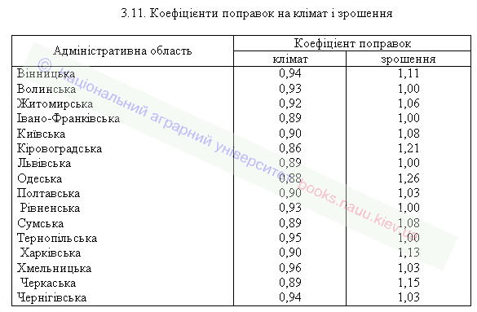
Отже, кінцевий бал бонітету ґрунту встановлюється шляхом послідовного множення середньозваженого бала (Бсз) на відповідні коефіцієнти поправок.
Врахування відхилень бала бонітету від типового шляхом множення на поправочні коефіцієнти дозволяє диференціювати оціночні бали залежно від конкретних умов місцевості і таким чином враховувати регіональні особливості ґрунтів.

5. Для ґрунтових комплексів бал якісної оцінки спочатку вираховують для кожного ґрунту, а потім з них виводять середньозважений бал ґрунтового контуру в цілому на карті за формулою:

$Ббк=\frac{Б_{г1}∙S_{1}+Б_{г2}∙S_{2}+…Б_{п∙}S_{п}}{100}$ (4)

де Ббк — бал бонітету ґрунтового контуру, який складається з комплексу ґрунтів;
Бг1, Бг2…Бn — бал бонітету ґрунтів, які становлять комплекс;
S1, S2…Sn — відсоток площі ґрунтів, які становлять комплекс.

Оцінюючий бал округлюється до цілих цифр, які наносяться на відповідний контур ґрунту за його шифром. Це і стає кінцевою мірою оцінки бонітету даного ґрунту.

Після встановлення балів бонітету ґрунтів складають шкалу бонітування, в якій ґрунти господарства розміщують у генетичній послідовності згідно з номенклатурним списком. Шкали мають бути розгорнутими, тобто дані діагностичних ознак повинні бути представлені в них як в абсолютних величинах (т/га, мм, мг, %), так і у відносних балах. Матеріали з бонітування ґрунтів наведено у таблиці 3.

Таблиця 3 – Якісна оцінка (бонітування) ґрунтів
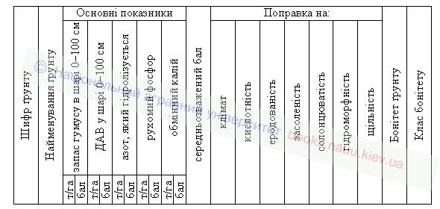

Шкали бонітування ґрунтів господарств служать основою бонітувальних шкал районів, областей і країни в цілому. Основою для проведення якісної оцінки земель служать матеріал бонітування ґрунтів, доповнені даними кількісного та якісного обліку земельних угідь території землекористування.
Якісній оцінці підлягають усі види сільськогосподарські угідь: орні землі, перелоги, багаторічні насадження, сінокоси і пасовища.

Література:

1. Наукове забезпечення сталого розвитку сільського господарства. Лісостеп. Київ – 2004 р. 2 томи.
2. Національний аграрний університет. books.nauu.kiev.ua

